

**Об утверждении регламентов государственных услуг в области культуры**

***Утративший силу***

Постановление акимата Алматинской области от 16 июля 2014 года № 256. Зарегистрировано Департаментом юстиции Алматинской области 08 августа 2014 года № 2797. Утратило силу постановлением акимата Алматинской области от 24 июля 2015 года № 329

      Сноска. Утратило силу постановлением акимата Алматинской области от 24.07.2015 № 329 (вводиться в действие по истечении десяти календарных дней после дня его первого официального опубликования).  
      Примечание РЦПИ:  
      В тексте документа сохранена пунктуация и орфография оригинала.  
      В соответствии пункта 1 статьи 16 Закона Республики Казахстан от 15 апреля 2013 года "О государственных услугах" и постановлением Правительства Республики Казахстан от 24 февраля 2014 года № 140 "Об утверждении стандартов государственных услуг в области культуры", акимат области **ПОСТАНОВЛЯЕТ:**  
      1. Утвердить прилагаемые:   
      1) регламент государственной услуги "Выдача свидетельства на право временного вывоза культурных ценностей";  
      2) регламент государственной услуги "Согласование проведения научно-реставрационных работ на памятниках истории и культуры местного значения".  
      2. Контроль за исполнением настоящего постановления возложить на заместителя акима области Муканова Серика Меирхановича.   
      3. Настоящее постановление вступает в силу со дня государственной регистрации в органах юстиции и вводиться в действие по истечении десяти календарных дней после дня его первого официального опубликования.

|  |  |
| --- | --- |
| *Аким области* | *А. Мусаханов* |

|  |  |
| --- | --- |
|  | Утверждено постановлением  акимата Алматинской области  от "16" июля 2014 года № 256 |

**Регламент государственной услуги "Выдача свидетельства на право**  
**временного вывоза культурных ценностей"**  
**1. Общие положения**

      1. Государственная услуга "Выдача свидетельства на право временного вывоза культурных ценностей" (далее – государственная услуга) оказывается управлением культуры местных исполнительных органов области (далее – услугодатель), в том числе через веб-портал "электронного правительства" www.egov.kz (далее – портал).   
      Государственная услуга оказывается на основании стандарта государственной услуги "Выдача свидетельства на право временного вывоза культурных ценностей" утвержденного постановлением Правительства Республики Казахстан от 24 февраля 2014 года № 140 (далее – Стандарт).  
      2. Форма оказания государственной услуги: электронная (частично автоматизированная).  
      3. Результат оказания государственной услуги: выдача свидетельства на право временного вывоза культурных ценностей (далее – свидетельство), по форме согласно приложению 1 Стандарта.

**2. Описание порядка действий структурных подразделений**  
**(работников) услугодателя в процессе оказания государственной**  
**услуги**

      4. Основанием для начала процедуры (действия) по оказанию государственной услуги является обращение услугополучателя (либо его представителя по доверенности) с пакетом документов, согласно пункту 9 Стандарта.  
      5. Содержание каждой процедуры (действия), входящей в состав процесса оказания государственной услуги, длительность его выполнения:  
      1) прием документов, регистрация и направление документов руководителю услугодателя для наложения резолюции.  
      Максимально допустимое время для приема документов и регистрации – 15 (пятнадцать) минут;  
      2) рассмотрение представленных документов и определение ответственного исполнителя.  
      Максимально допустимое время – 10 (десять) минут;  
      3) проверка полноты документов, оформление свидетельства. Направление документов руководителю услугодателя.  
      Максимально допустимое время – 9 (девять) рабочих дней;  
      4) рассмотрение документов, выдача подписанного свидетельства.  
      Максимально допустимое время – 10 (десять) минут;  
      5) запись в журнале регистрации о выдаче свидетельства.  
      Максимально допустимое время – 15 (пятнадцать) минут;  
      6. Результатом процедуры (действия) по оказанию государственной услуги является прием документов и регистрация, направление документов руководителю услугодателя, определение ответственного исполнителя услугодателя, осуществление проверки полноты документов и оформление свидетельства, подписание свидетельства руководителем услугодателя и выдача свидетельства услугополучателю.

**3. Описание порядка взаимодействия структурных подразделений**  
**(работников) услугодателя в процессе оказания государственной**  
**услуги**

      7. Перечень структурных подразделений (работников) услугодателя, которые участвуют в процессе оказания государственной услуги:  
      1) сотрудник канцелярии услугодателя;  
      2) руководитель услугодателя;  
      3) ответственный исполнитель услугодателя.  
      8. Описание последовательности процедур (действий) между структурными подразделениями (работниками) с указанием длительности каждой процедуры (действия) приведены в приложении 1 настоящего Регламента.

**4. Описание порядка взаимодействия с центром обслуживания**  
**населения и (или) иными услугодателями, а также порядка**  
**использования информационных систем в процессе оказания**  
**государственной услуги**

      9. Описание порядка обращения и последовательности процедур (действий) услугодателя и услугополучателя при оказании государственных услуг через портал приведены в приложении 2 настоящего Регламента.

|  |  |
| --- | --- |
|  | Приложение 1 к Регламенту  государственной услуги "Выдача  свидетельства на право временного  вывоза культурных ценностей" |

**Справочник бизнес-процессов оказания государственной услуги**  
**"Выдача свидетельства на право временного вывоза культурных**  
**ценностей"**

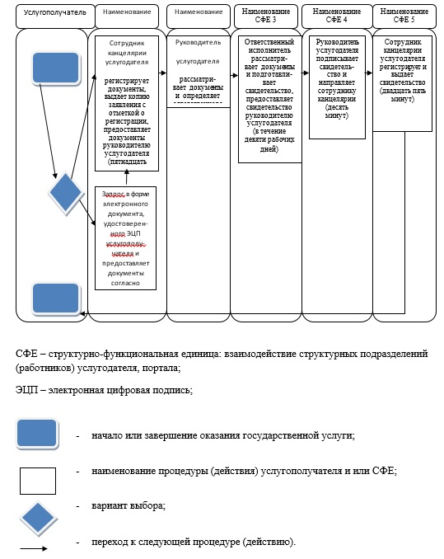

|  |  |
| --- | --- |
|  | Приложение 2 к Регламенту  государственной услуги "Выдача  свидетельства на право временного  вывоза культурных ценностей" |

**Схема получения государственной услуги через портал**

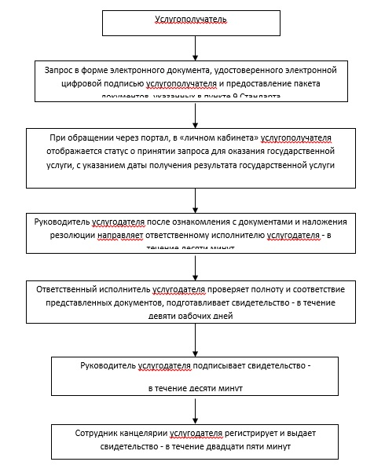

|  |  |
| --- | --- |
|  | Утверждено постановлением  акимата Алматинской области  от "16" июля 2014 года № 256 |

**Регламент государственной услуги**  
**"Согласование проведения научно-реставрационных работ на**  
**памятниках истории и культуры местного значения"**  
**1. Общие положения**

      1. Государственная услуга "Согласование проведения научно-реставрационных работ на памятниках истории и культуры местного значения" (далее – государственная услуга) оказывается управлением культуры местных исполнительных органов области (далее – услугодатель), в том числе через веб-портал "электронного правительства" www.egov.kz (далее – портал).   
      Государственная услуга оказывается на основании стандарта государственной услуги "Согласование проведения научно-реставрационных работ на памятниках истории и культуры местного значения" утвержденного постановлением Правительства Республики Казахстан от 24 февраля 2014 года № 140 (далее – Стандарт).  
      2. Форма оказания государственной услуги: электронная (частично автоматизированная) и бумажная.  
      3. Результат оказания государственной услуги: согласование проведения научно-реставрационных работ на памятниках истории и культуры местного значения (далее – согласование).

**2. Описание порядка действий структурных подразделений**  
**(работников) услугодателя в процессе оказания государственной**  
**услуги**

      4. Основанием для начала процедуры (действия) по оказанию государственной услуги является обращение услугополучателя (либо его представителя по доверенности) с пакетом документов, согласно пункту 9 Стандарта.  
      5. Содержание каждой процедуры (действия), входящей в состав процесса оказания государственной услуги, длительность его выполнения:  
      1) прием документов, регистрация и направление документов руководителю услугодателя для наложения резолюции.  
      Максимально допустимое время для приема документов и регистрации – 15 (пятнадцать) минут;  
      2) рассмотрение представленных документов и определение ответственного исполнителя.  
      3) проверка полноты документов, оформление согласования. Направление документов руководителю услугодателя.  
      Максимально допустимое время – 13 (тринадцать) рабочих дней;  
      4) рассмотрение документов, выдача подписанного согласования.  
      Максимально допустимое время – 10 (десять) минут;  
      5) запись в журнале регистрации о выдаче согласования.   
      Максимально допустимое время – 15 (пятнадцать) минут;  
      6. Результатом процедуры (действия) по оказанию государственной услуги является прием документов и регистрация, направление документов руководителю услугодателя, определение ответственного исполнителя услугодателя, осуществление проверки полноты документов и оформление согласования, подписание согласования руководителем услугодателя и выдача согласования услугополучателю.

**3. Описание порядка взаимодействия структурных подразделений**  
**(работников) услугодателя в процессе оказания государственной**  
**услуги**

      7. Перечень структурных подразделений (работников) услугодателя, которые участвуют в процессе оказания государственной услуги:  
      1) сотрудник канцелярии услугодателя;  
      2) руководитель услугодателя;  
      3) ответственный исполнитель услугодателя.  
      8. Описание последовательности процедур (действий) между структурными подразделениями (работниками) с указанием длительности каждой процедуры (действия) приведены в приложении 1 настоящего Регламента.

**4. Описание порядка взаимодействия с центром обслуживания**  
**населения и (или) иными услугодателями, а также порядка**  
**использования информационных систем в процессе оказания**  
**государственной услуги**

      9. Описание порядка обращения и последовательности процедур (действий) услугодателя и услугополучателя при оказании государственных услуг через веб-портал "электронного правительства" приведены в приложении 2 настоящего Регламента.

|  |  |
| --- | --- |
|  | Приложение 1 к Регламенту  государственной услуги  "Согласование проведения  научно-реставрационных работ  на памятниках истории и  культуры местного значения" |

**Справочник бизнес-процессов оказания государственной услуги**  
**"Согласование проведения научно-реставрационных работ на**  
**памятниках истории и культуры местного значения"**

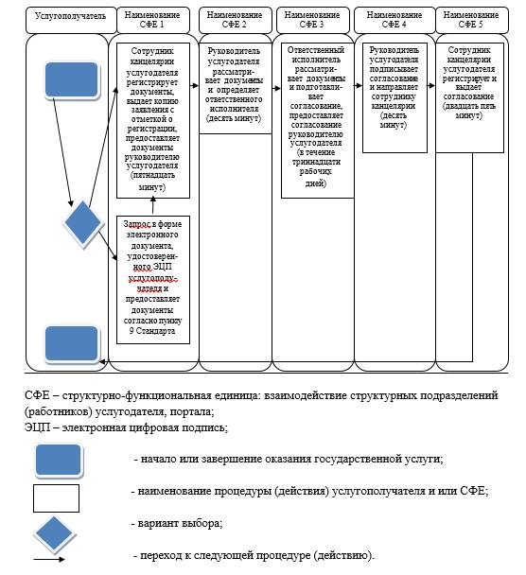

|  |  |
| --- | --- |
|  | Приложение 2 к Регламенту  государственной услуги  "Согласование проведения  научно-реставрационных работ  на памятниках истории и  культуры местного значения" |

**Схема получения государственной услуги через портал**

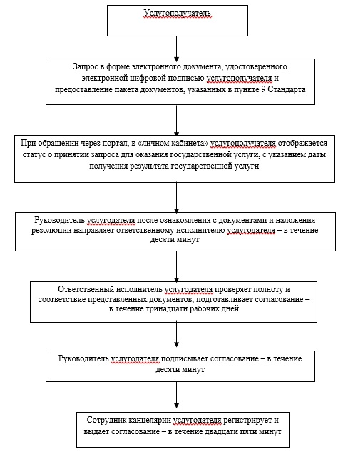

© 2012. РГП на ПХВ «Институт законодательства и правовой информации Республики Казахстан» Министерства юстиции Республики Казахстан